Технологическая карта

Этап урока | Деятельность учителя | Деятельность учеников | Задания для учащихся, выполнение которых приведет к достижению планируемых результатов | УУД
1.Этап мотивации к учебной деятельности | Приветствие, проверка подготовленности к учебному занятию, организация внимания детей: «Я думаю, что никогда до настоящего времени мы не жили в такой геометрический период. Всё вокруг – геометрия»  (Ле Корбюзье) | Включаются в деловой ритм урока. Желают соседу по парте удачи. | Пожелайте друг другу удачного урока. | Личностные:  Самоопределение  Регулятивные: умение организовывать себя, настраиваться на работу.
2. Этап актуализации и пробного учебного действия знаний | Задает вопросы. | Отвечают на вопросы учителя.  Решали задачи на построение многоугольников и нахождение их периметров.  Прямоугольник, квадрат, треугольник, пятиугольник, шестиугольник  Равные фигуры: две фигуры называются равными, если они совпадают при наложении  Сумма длин всех сторон.  Работают на странице ЖМ  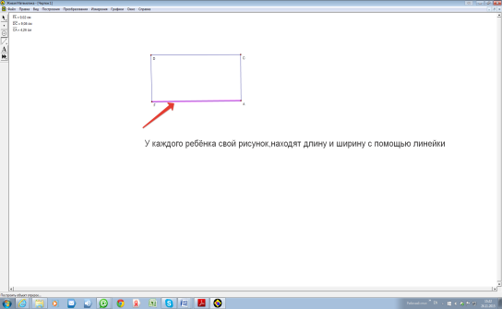 | Чем мы занимались на прошлом уроке?  С какими фигурами мы познакомились?  Какие новые знания нами были получены?  Что такое периметр?  Найти периметр прямоугольника | Коммуникативные: планирование учебного сотрудничества с учителем и сверстниками.  Познавательные:  обобщение знаний.
3. Постановка цели и задач. Мотивация учебной деятельности учащихся | Знакомит с информацией о Бермудском треугольнике.  Задает вопросы  Организует учебное исследование для выделения понятия | Воспринимают информацию  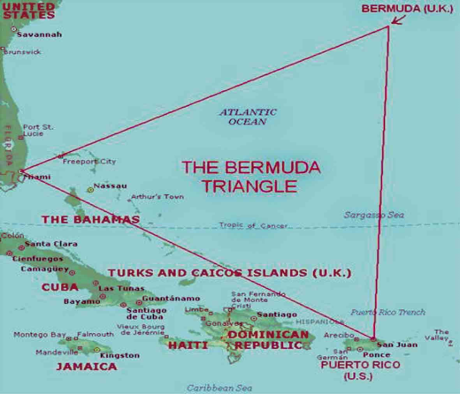  Отвечают на вопросы учителя  Треугольник  Мы будем изучать и строить треугольники  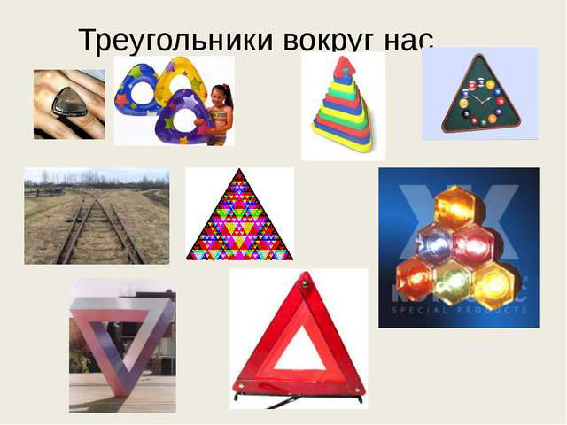  Проводят коллективное исследование, отвечают на вопросы учителю.  Три.  Цветом, размером, формой  По цвету-Шесть.  По форме, размеру  Цель урока: научиться различать треугольники | В Атлантическом океане есть место. Загадочное, интересное. О нем снято много фильмов. Говорят, что в этом месте происходят таинственные исчезновения морских и воздушных судов. Оно расположено между Бермудскими островами, государством Пуэрто-Рико, полуостровом Флорида и называется «бермудским треугольником», «дьявольским треугольником», «треугольником проклятых».  Название, какой геометрической фигуры прозвучало в моем рассказе.  Чем будем заниматься сегодня на уроке?  Где вы можете встретить треугольники?  На доске изображены различные треугольники  В чем они схожи, чем отличаются друг от друга?  Разбейте их на группы.  Сколько групп у вас получилось?  По какому признаку вы это делаете?  Как вы считаете можно ли эти треугольники объединить в другие группы?  По какому признаку это можно сделать?  Какова цель нашего урока? | Познавательные: самостоятельное выделение, формулирование познавательной цели.  Логические: формулирование проблемы.  Познавательные: выбор оснований и критериев для сравнения, классификации объектов.  Регулятивные: целеполагание.
4. Изучение нового материала | Обеспечивает восприятие, осмысление и первичное запоминание учащимися изученных понятий. Организует работу учащихся.  Задаёт вопросы  Помогает сформулировать определения | Формулируют тему урока: «Треугольник и его виды»  Записывают тему в тетрадь.  Отвечают на вопрос учителя:  У треугольников углы острые, тупые и прямые.  Да  Есть  Остроугольные  У треугольников есть прямой или тупой угол.  Прямоугольные, тупоугольные.  Формулируют вместе с учителем определения:  - Если все углы треугольника острые, то его называют остроугольным треугольником  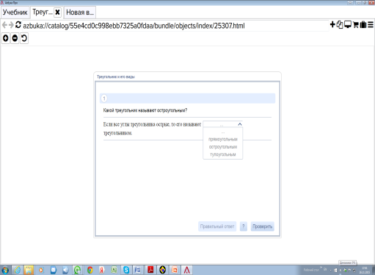  - Если один из углов треугольника прямой, то его называют прямоугольным треугольником  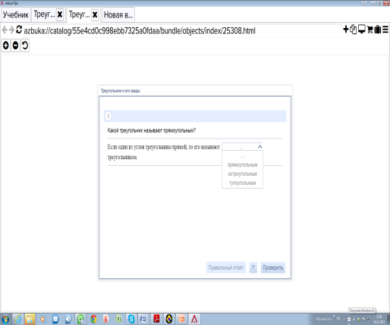  - Если один из углов треугольника тупой, то его называют тупоугольным треугольником  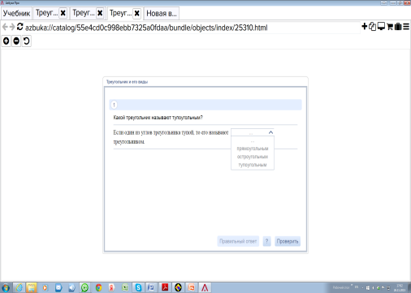  Три треугольника имеют разные стороны, два треугольника по две равные стороны,а у одной все стороны равны.  Да, треугольники можно различать не только по виду углов, но и по количеству равных сторон.  Совместно с учителем формулируют определения.  1)Если две стороны треугольника равны, то его называют равнобедренным треугольником.  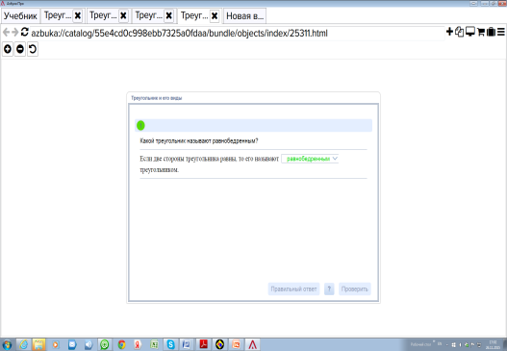  2) Если три стороны треугольника равны, то его называют равносторонним треугольником.  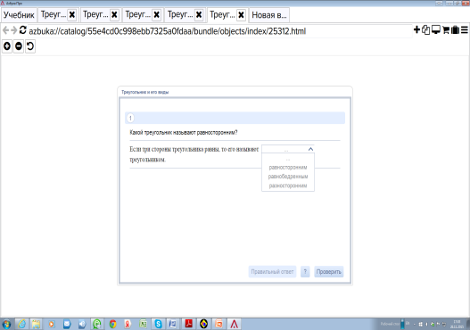  3)Треугольник, у которого три стороны имеют различную длину называется разносторонним  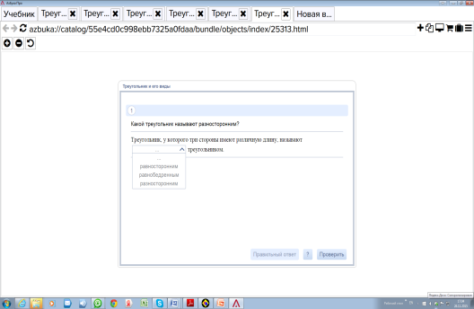 | Итак, мы определили цель нашего урока, давайте сформулируем тему урока.  Давайте посмотрим на углы у изображенных треугольников. Что можно о них сказать?  Как вы думаете, мы могли бы различать треугольники по виду их углов?  Есть ли на рисунке треугольники все углы у которых острые?  Как вы бы назвали такие треугольники?  Посмотрите на оставшиеся треугольники, что вы можете заметить в этих треугольниках?  Как бы вы назвали такие треугольники?  Итак, мы разбили треугольники  по виду их углов.  Давайте сформулируем определения.  Одновременно не забывайте проходить тестирование и проверять себя в электронном учебнике  Посмотрите внимательно на треугольники.  Что вы заметили?  Поможет ли это различать треугольники? Обоснуйте свой ответ.  Давайте сформулируем определения.  Одновременно не забывайте проходить тестирование и проверять себя в электронном учебнике. | Коммуникативные: постановка вопросов, инициативное сотрудничество.  Познавательные: выбор оснований и критериев для сравнения, классификации объектов; логические -  анализ объектов с целью выделения признаков.
5. Первичное закрепление | Организует работу учащихся по электронному учебнику.  Устанавливает правильность и осознанность изучения темы.  Выявляет пробелы первичного осмысления изученного материала, ходит по классу и проверяет построения учащихся в ЖМ.  Организует работу учащихся, консультирует.  Ходит по классу и проверяет построения и вычисления учащихся в тетради.  Организует работу в парах | Проговаривают определения  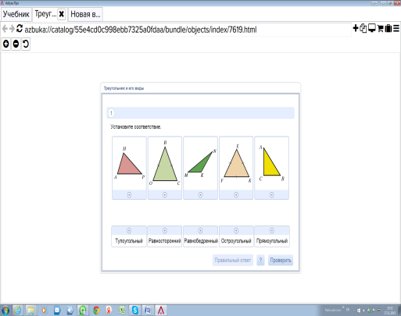  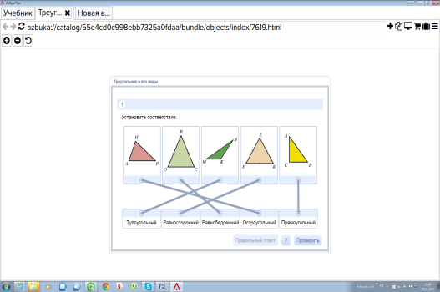  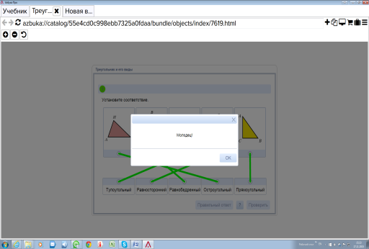  № 338  Отвечают на вопросы задачи, определяют виды треугольников (фронтальная работа)  № 339  Строят треугольники в тетрадях и в ЖМ (индивидуальная работа)  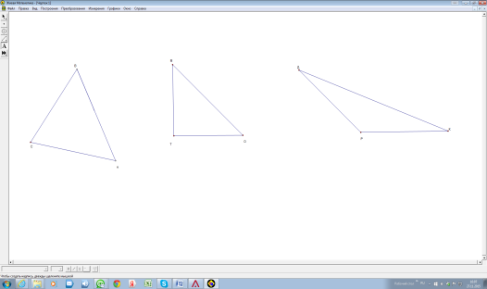  № 341  Решают задачу в тетради с последующей проверкой у доски.  № 343  Строят треугольник в тетрадях производят измерения, находят периметр и сумму углов треугольника.  Выполняют измерения треугольника партнера и проверяют правильность нахождения периметра | Установите соответствие и проверьте себя  Учебник:  № 338(устно)  Определите вид треугольника, изображенного на рисунке 121(учебник), в зависимости от вида его углов и количества равных сторон.  В тетради:  № 339  Начертите:  а) разносторонний остроугольный треугольник;  2) равнобедренный прямоугольный треугольник;  3) равнобедренный тупоугольный треугольник.  № 341  Найдите периметр треугольника со сторонами 16 см, 22 см и 28 см.  № 343  Начертите произвольный треугольник, измерьте его стороны и углы, найдите периметр и сумму углов этого треугольника.  Поменяйтесь с соседом по парте тетрадями выполните измерения, построенного им треугольника, и проверьте, правильно ли он нашёл периметр | Познавательные: классифицировать треугольники по количеству равных сторон и по видам их углов;  логические – подведение под понятие.  Познавательные: изображать геометрические фигуры с помощью чертежных инструментов.  Коммуникативные: оценка действий партнёра  Познавательные: находить периметр треугольника.
6. Физкультминутка | Организует физкультминутку | Выполняют разминку | Гимнастика для глаз.  Выполняем с закрытыми глазами  - Вращение глазными яблоками по часовой и против часовой стрелки по 3 раза  - Взгляд вверх в правую и левую сторону,повторяем по 3 раза  - Глаза сжать и потом расслабить по 3 раза
7. Самостоятельная работа с проверкой по эталону | Организует самостоятельную работу  Организует самопроверку по образцу | Работают в рабочей тетради № 1.  Проверяют свою работу по образцу | 1. Выполните задание № 147 (рабочая тетрадь № 1)  2. Проверьте свои решения | Познавательные: распознавать на чертежах виды треугольников.  Регулятивные: контроль: сличение способа действия и его результата с заданным эталоном.
8. Включение нового знания в систему знаний | Организует обсуждение условия задачи | Читают условие задачи.  Включаются в обсуждение. Решают задачу в тетради.  Два, в зависимости от того какая сторона является основанием. | Задача от мудрой совы: Для изготовления модели кораблика тебе необходимо вырезать из ткани парус в форме равнобедренного треугольника. Известно, что одна из его сторон равна 15 см и периметр 50 см. Найдите другие стороны паруса .  Сколько решений имеет задача? Проверьте свои решения . | Метапредметные: находить в тексте конкретные сведения.  Познавательные: выделять в условии задачи данные необходимые для её решения; анализ с целью выделения признаков.  Личностные: смыслообразование.
9. Рефлексия учебной деятельности на уроке | Инициирует рефлексию учащихся по поводу их деятельности | Осознают свою учебную деятельность на уроке, оценивают результаты своей деятельности и деятельности класса. | Какую задачу мы ставили?  Удалось ли решить поставленную задачу?  Где можно применить новое знание?  Что на уроке у вас хорошо получилось?  Над чем ещё надо поработать? | Коммуникативные: умение с достаточной полнотой и точностью выражать свои мысли.  Регулятивные: оценка-выделение и осознание того, что уже усвоено и что подлежит усвоению.
10. Домашнее задание | Даёт пояснения к домашнему заданию | Записывают домашнее задание в дневник. | 1. № 340  2. № 342  3. Рабочая тетрадь №148, №149

